附件四

**工作年限证明**

姓名： ，身份证号码： ，现申请参加_政务服务办事员_(职业/工种)_五级/初级_职业技能等级认定考试，从事本职业或相关职业工作共 年，工作简历如下：

|  |  |  |  |  |
| --- | --- | --- | --- | --- |
| 起止年月 | 工作单位名称 | | 工作单位所在市/县 | 从事何种  岗位工作 |
| 年 月至今 |  | |  | 窗口办事员 |
| 年 月至 年 月 |  | |  |  |
| 年 月至 年 月 |  | |  |  |
| 本人知晓本职业（工种）报考条件、资格审核相关要求，承诺遵守职业技能等级认定报考的有关要求，保证本次填报的信息完整准确、工作履历真实，如有虚假，愿意接受被取消申报资格、已参加考试则被取消当次考试所有科目成绩、已获得证书则被注销证书数据检索及职业等级证书资格的处理。  考生签名：  联系电话：  年 月 日 | | 该考生填报内容真实准确。  单位（盖章）：  经办人：  经办人电话：  年 月 日 | | |

注：1、考生必须从事相关工作且年限满1年，表格下方考生签名、经办人信息必须手写签全名，工作单位和社保单位均要盖章，否则无法通过审核。

1. 此证明仅作报考职业技能等级证书认定考试凭据，不作其他用途。

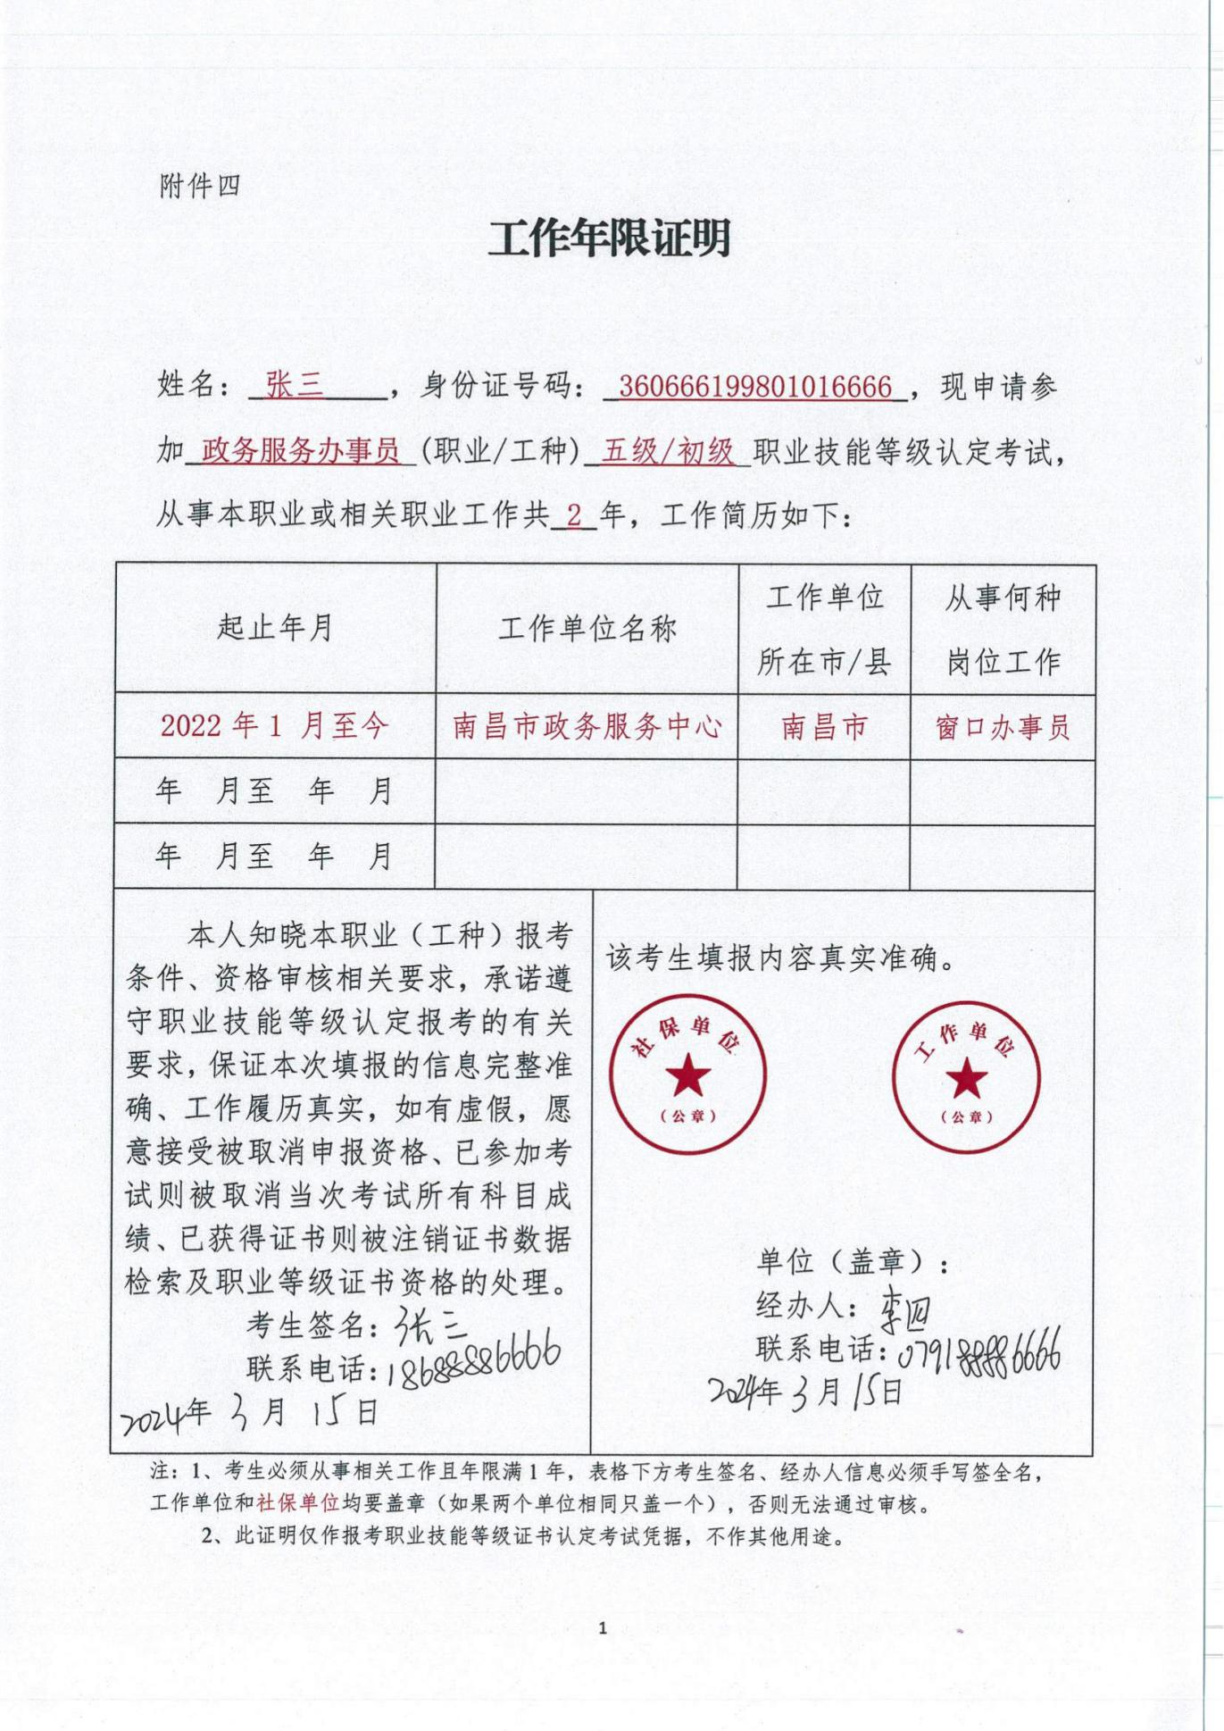

**填写模板，请勿打印**

这里的考生签名、联系电话、日期请考生自己手签

请注意同一单位多个考生的经办人必须是同一个人，签名、联系电话、日期也是这个经办人签，千万不要代签！！！